**HƯỚNG DẪN SỬ DỤNG EEPROM**

1. Ghi dữ liệu vào EEPROM

Tính checksum và lưu vào địa chỉ (addr + len)

Ghi dữ liệu vào EEPROM bắt đầu từ địa chỉ addr, kết thúc ở địa chỉ (addr + len – 1)

Chú thích:

* len: Là kích thước của chuỗi cần ghi vào EEPROM, đơn vị byte.
* addr: Địa chỉ bắt đầu lưu vào EEPROM.

1. Đọc dữ liệu từ EEPROM

Tính checksum dữ liệu mới và so sánh với dữ liệu cũ

Đọc checksum dữ liệu ghi vào từ địa chỉ (addr + len)

Đọc dữ liệu từ EEPROM bắt đầu từ địa chỉ addr đến địa chỉ (addr + len – 1)

Sai

Đúng

Trả về “False”

Trả về “True”

1. Kết quả test được

B1: Nạp code ghi dữ liệu vào ESP32 với chuỗi: “chay ngay di!!!!!”.

B2: Rút nguồn điện ESP32.

B3: Nạp code đọc dữ liệu vào ESP32.

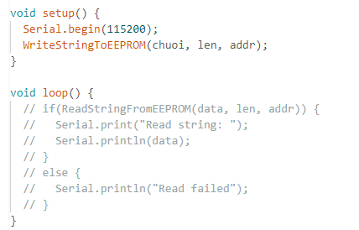

Hình 1: Code ghi dữ liệu ESP32

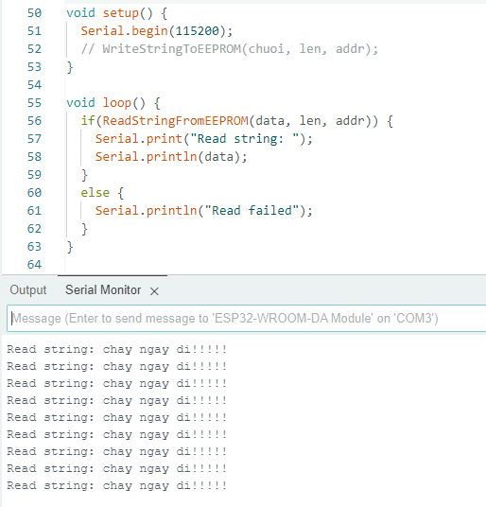

Hình 2: Code đọc dữ liệu và kết quả test ESP32